**Principais Mestres da capoeira**

**Mestre Bimba (Manoel dos Reis Machado)**

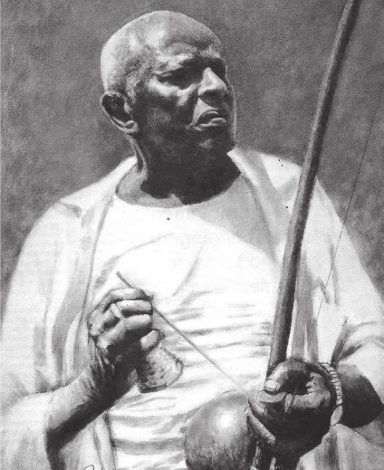

Mestre Bimba, cujo nome era Manoel dos Reis Machado, é reconhecido por ter introduzido a região da Capoeira. Nascido na Bahia, Brasil, em 1900, é conhecido por sistematizar a capoeira, introduzindo movimentos e técnicas específicas. Em 1932, abriu a primeira academia de Capoeira, formalizando-a como arte marcial. Mestre Bimba desempenhou um papel importante na legalização da capoeira no Brasil e é considerado o maior dançarino de capoeira de todos os tempos. É também conhecido como o libertador da capoeira e o defensor da cultura negra. Em 1946, durante congresso em El Salvador, promoveu exposições públicas de expressões culturais afro-baianas, incluindo uma exposição regional de Capoeira. Sua importância histórica só é rivalizada pela do Mestre Pastinha, que preservou o jogo original da Capoeira sob o nome de "Angorá" e uniu outros mestres da época em torno de sua personalidade carismática.

Mestre Pastinha

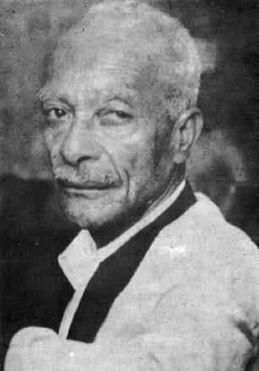

Mestre Pastinha, também conhecido como Vicente Ferreira Pastinha, é uma figura icônica da Capoeira Angolana, nascido em 1889 na Bahia, Brasil. É conhecido como o fundador da Capoeira Angolana e dedica-se a preservar as raízes africanas desta arte marcial. Em 1941, Pastinha fundou um colégio que se tornou um importante centro de ensino de Capoeira, Angola. Elogiado por Jorge Amado como um mestre da agilidade e da coragem, também organizou em escola as centenárias artes escravistas, criando um método de ensino baseado em tradições antigas. Pastinha também escreveu o primeiro livro sobre Capoeira, revelando sua filosofia única. Introduziu o amarelo e o preto como uniforme dos Angeleros e estabeleceu um conjunto específico de tambores musicais para a prática da capoeira. O seu legado influenciou muitos capoeiraistas famosos, incluindo João Grande, João Pequeno e Curio, e desempenhou um papel vital na preservação e difusão da capoeira angolana.

**Mestre João Grande**

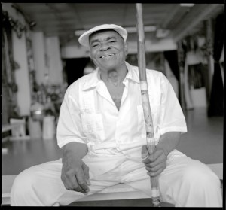

Mestre João Grande, cujo nome completo é João Oliveira dos Santos, é um respeitado mestre da Capoeira Angola. Nascido em 1933, ele iniciou sua prática da Capoeira em Salvador, Bahia. Em 1990, mudou-se para os Estados Unidos, onde desempenhou um papel significativo na disseminação e popularização da Capoeira Angola fora do Brasil. João Grande é um dos principais discípulos do mestre Pastinha, e ao longo de mais de 40 anos, ele praticou e ensinou essa forma de arte. Atualmente, ele mantém uma academia em Nova York, onde continua a ensinar Capoeira Angola e mantém conexões com a comunidade da Capoeira na Bahia e com a Associação Brasileira de Capoeira Angola.

Mestre Acordeon

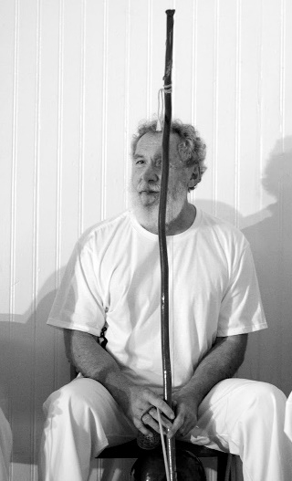

O Mestre Acordeão recebeu o nome de Antônio Carlos Moraes, que desempenhou papel crucial na popularização do esporte da capoeira nos Estados Unidos. Nascido no Brasil em 1943, mudou-se para os Estados Unidos, onde fundou uma academia e trabalhou para difundir a capoeira como expressão cultural do Brasil. Mestre Caiçara, também conhecido como Antônio Carlos Moraes, deixou uma marca permanente na história da Capoeira. Ele é conhecido por sua personalidade provocativa, polêmica e alegre. Montou uma equipe talentosa e seus alunos se destacaram pela execução eficaz e bela da capoeira. Além disso, Mestre Kessala é uma lenda da capoeira, e sua história às vezes parece saída de um romance. Quando Pelorinho não tinha o carisma atual, ele governou uma área povoada por prostitutas, cafetões, traficantes de drogas e bandidos, todos os quais reconheceram sua autoridade.

**Outros competidores de capoeira:**

**Mestre Suassuna (Itapoan Andrade)**: Mestre Suassuna foi um notável capoeirista e líder do Grupo Cordão de Ouro, que é uma das academias de Capoeira mais influentes do Brasil e do mundo.

**Mestre Cobra Mansa (José Gabriel Alves dos Santos):** Ele é um capoeirista reconhecido internacionalmente e um dos principais representantes da Capoeira Regional.

**Mestre Camisa (Manuel dos Reis Machado Filho):** Filho do Mestre Bimba, ele também é um capoeirista talentoso e importante na disseminação da Capoeira Regional.

**Mestre Pelé (Pedro Siqueira):** Ele é conhecido por suas habilidades acrobáticas e foi uma figura importante na promoção da Capoeira contemporânea.

**Mestra Janja (Maria Janja Correia Lima**): É uma das poucas mulheres a alcançar o título de mestra na Capoeira e é conhecida por suas habilidades e contribuições para a Capoeira Regional.

Fontes:

<https://acervo.avozdaserra.com.br/noticias/grandes-mestres-da-capoeira>

<https://brasilescola.uol.com.br/educacao-fisica/capoeira.htm>

<https://www.todamateria.com.br/capoeira/>